"Nguyễn Lan Anh- Đóa hoa nhân ái"

“Đốm lửa nhân tình nhóm mọi nơi;
Sáng như sao sáng khắp bầu trời.
Tấm gương người tốt nhiều vô kể;
Nếp sống thiện tâm đẹp tuyệt vời.”

Những câu thơ mang “giai điệu” nhẹ nhàng, dịu dàng và thật ý nghĩa về LÒNG TỐT – những “tấm lòng”, những việc làm xuất phát từ những điều nhỏ bé nhất như một hành động, một cử chỉ quan tâm, một lời hỏi thăm hay động viên đúng lúc.
Sinh thời, Bác Hô kính yêu đã từng nói: “ Mỗi người tốt, việc tốt là một bông hoa đẹp, cả dân tộc ta là một vườn hoa đẹp”.Và đối với tôi, là một người học sinh – “leader” của một tập thể, tôi cảm thấy vô cùng may mắn và biết ơn khi được gặp gỡ, làm quen và học tập cùng với bạn Nguyễn Lan Anh - là thành viên của CLB cán bộ đội và đoàn nghệ thuật măng non của cung Thiếu nhi Thành phố Hà Nội.
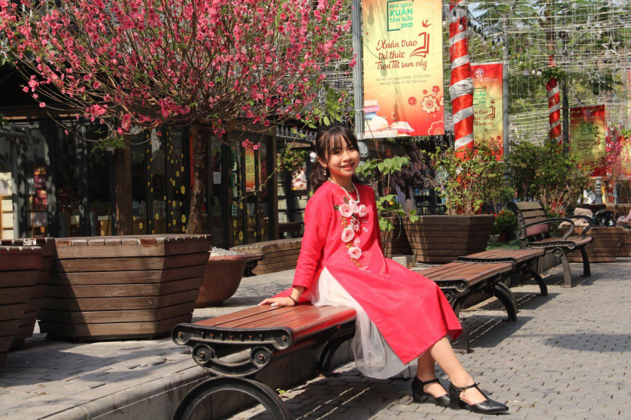  Lan Anh chụp ảnh du xuân | 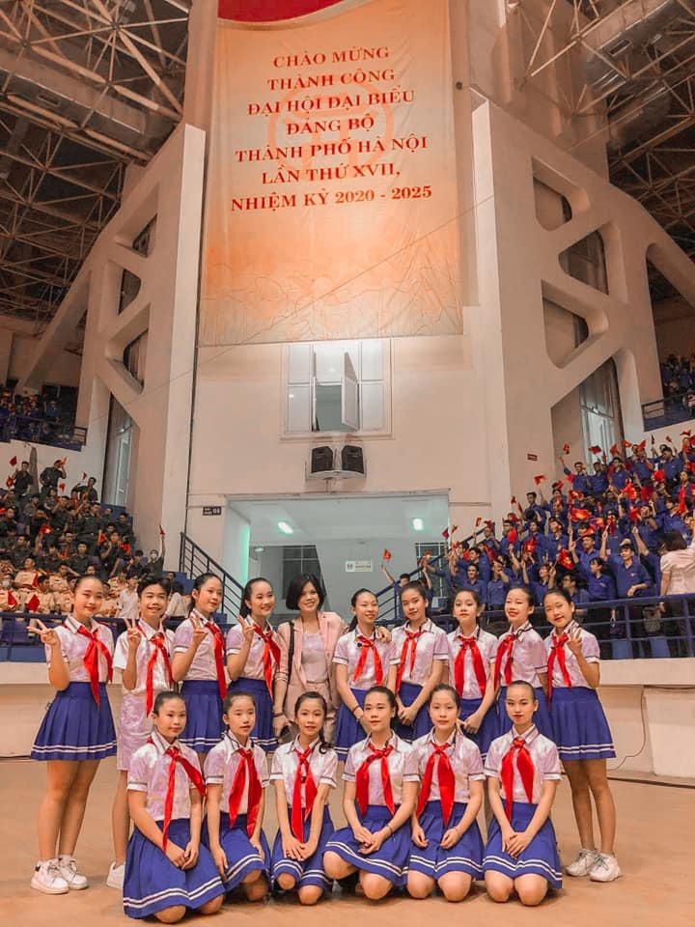  Lan Anh và đội văn nghệ Cung Thiếu nhi  TP Hà Nội biểu diễn chào mừng  thành công của Đại hội Đại biểu Đảng bộ TP Hà Nội lần thứ XVII

Bạn Nguyễn Lan Anh sinh ngày 26 tháng 6 năm 2008, là “em út” trong một gia đình có 3 anh chị em. Hiện nay, gia đình bạn đang ở tòa nhà A2, chung cư 54 Hạ Đình - Thanh Xuân – Hà Nội. Lan Anh là một cô gái có dáng người nhỏ nhắn. Bạn có khuôn mặt trái xoan rất xinh xắn, làn da trắng hồng, nổi bật trên khuôn mặt ấy là đôi mắt cười rất đáng yêu. Mũi cô không cao nhưng rất hài hòa với khuôn mặt. Đôi môi mỏng, đỏ hồng, khi cười nhìn Lan Anh tươi như đóa hoa mẫu đơn nở nhưng vẫn còn e ấp những hạt sương đêm giữa những dải lụa đào lấp lánh của buổi sớm bình minh.
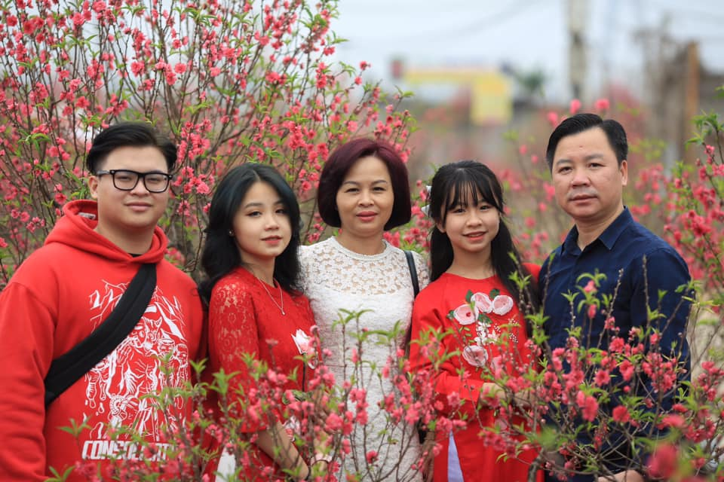
Lan Anh đi du xuân cùng gia đình tết Tân Sửu
Ở trường, trong văn hóa giao tiếp và ứng xử của mình; đối với các thầy cô giáo, Lan Anh luôn lễ phép cúi chào các thầy cô, hăng hái phát biểu, tích cực xây dựng bài trong giờ học, đặc biệt là môn Âm nhạc – bộ môn mà Lan Anh đã rất đam mê kể từ khi chúng tôi còn học tập dưới mái trường tiểu học. Bạn luôn tham gia vào các hoạt động văn nghệ của trường, lớp, của Quận. Sẵn với giọng hát trời phú đặc trưng trầm khàn của mình cùng khả năng biểu diễn tự tin, lôi cuốn trên sân khấu, mỗi tiết mục văn nghệ Lan Anh mang đến cho tất cả mọi người đều thể hiện trong đó một màu sắc độc đáo riêng. Nhờ vậy, mà Lan Anh đã dành được những giải thưởng cao trong các cuộc thi về năng khiếu nghệ thuật cấp quận và thành phố:
Năm 2019, Lan Anh đã chiếm trọn trái tim khán giả khi giành giải Nhất cuộc thi “ Tháng tuổi trẻ” do quận Tây Hồ tổ chức; xuất sắc nhận danh hiệu “cây văn nghệ nhỏ tuổi” của quận Hai Bà Trưng; đạt giải Nhất tại cuộc thi “ Tiếng hát thiếu nhi quận Ba Đình”
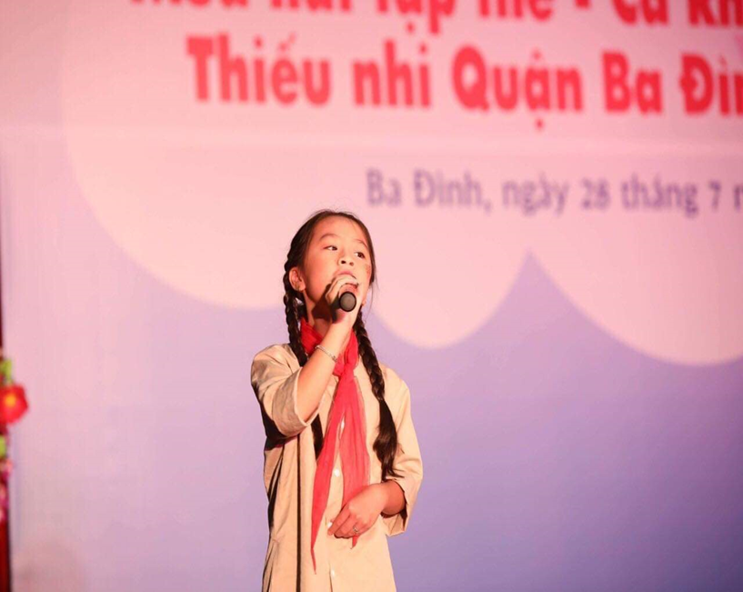
Lan Anh tại cuộc thi “Tiếng hát thiếu nhi quận Ba Đình”
Nếu nói về mặt thành tích học tập, thì Lan Anh không phải là một học sinh giỏi. Điểm số của cậu ấy luôn chỉ ở mức khá. Nhưng có lẽ, như vậy đối với Lan Anh đã là một sự cố gắng rất lớn, vì bạn ấy đã có định hướng về nghệ thuật và đang trong quá trình trau dồi thêm rất nhiều kiến thức và kinh nghiệm cần có để có thể trở thành một ca sĩ triển vọng trong tương lai.Tuy nhiên, điều đó không chút gì ảnh hưởng đến tình cảm mọi người dành cho Lan Anh. Bởi bạn vẫn luôn học tập rất chăm chỉ, nỗ lực hết mình. Khi các thầy cô giáo giao bài tập về nhà, Lan Anh luôn làm đầy đủ, câu nào không hiểu thì sẽ hỏi lại các bạn hoặc thầy cô chứ không bỏ qua hay chép sách giải. Đối với bạn bè, Lan Anh rất hòa nhã, rất gương mẫu mà coi trọng tính cộng đồng. Là một lớp phó chuyên phụ trách hai mảng phong trào lớp, trường và văn nghệ, bạn luôn tiên phong trong các phong trào Đội và hướng dẫn nhiệt tình cho các bạn trong đội văn nghệ lớp tôi. Vì vậy, mọi người đều rất yêu quý Lan Anh.
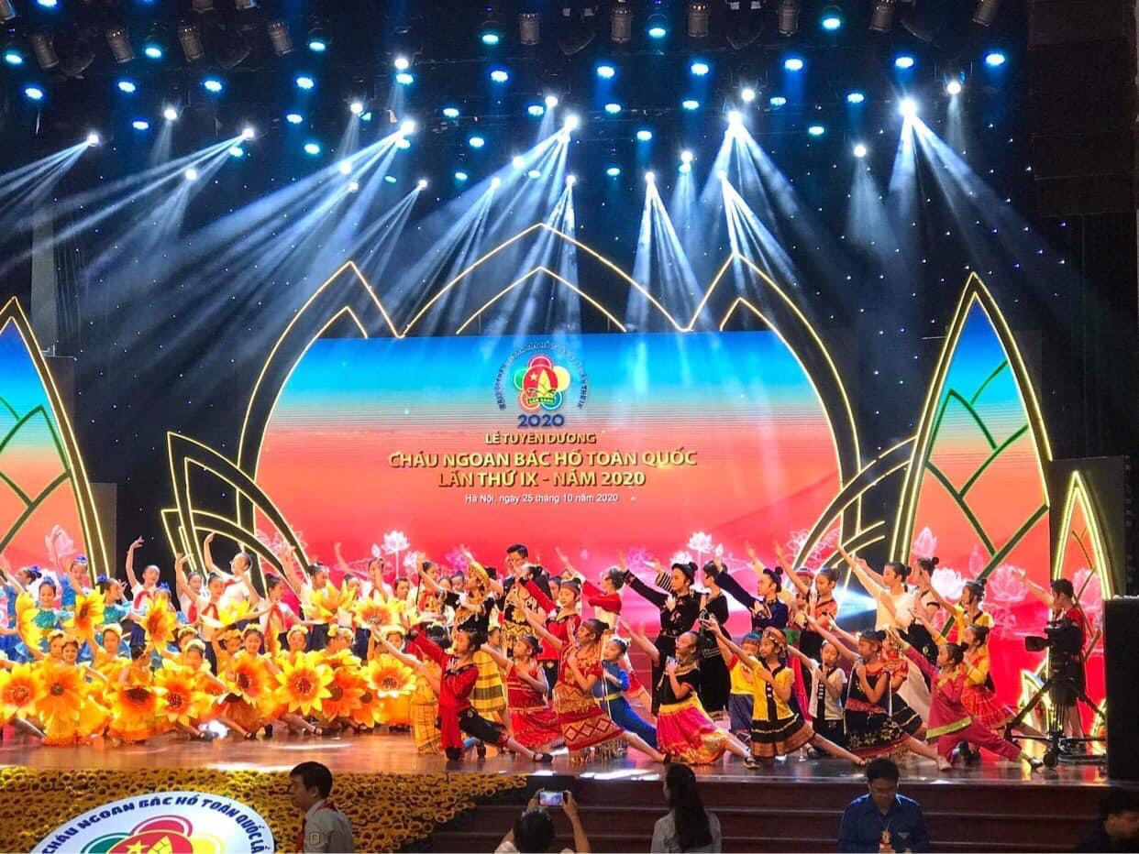
Lan Anh và các bạn đội văn nghệ Cung Thiếu nhi TP Hà Nội biểu diễn tại
lễ tuyên dương khen thưởng cháu ngoan Bác Hồ toàn quốc lần thứ IX- năm 2020
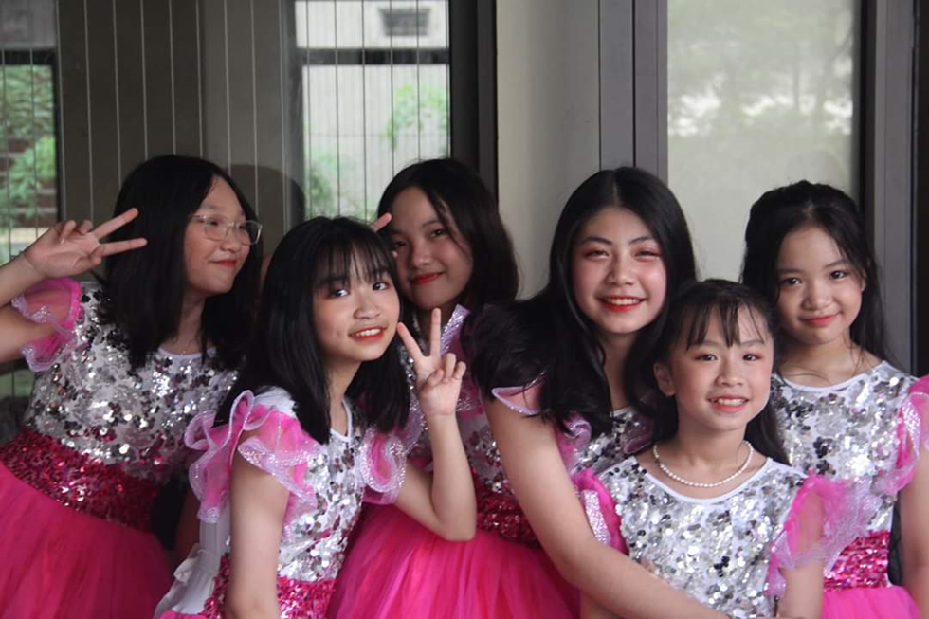
Lan Anh và các bạn đội văn nghệ trường THCS Khương Đình

Không chỉ văn minh trong cách ứng xử, giao tiếp với thầy cô, bạn bè, Lan Anh còn rất thích tham gia các hoạt động từ thiện.
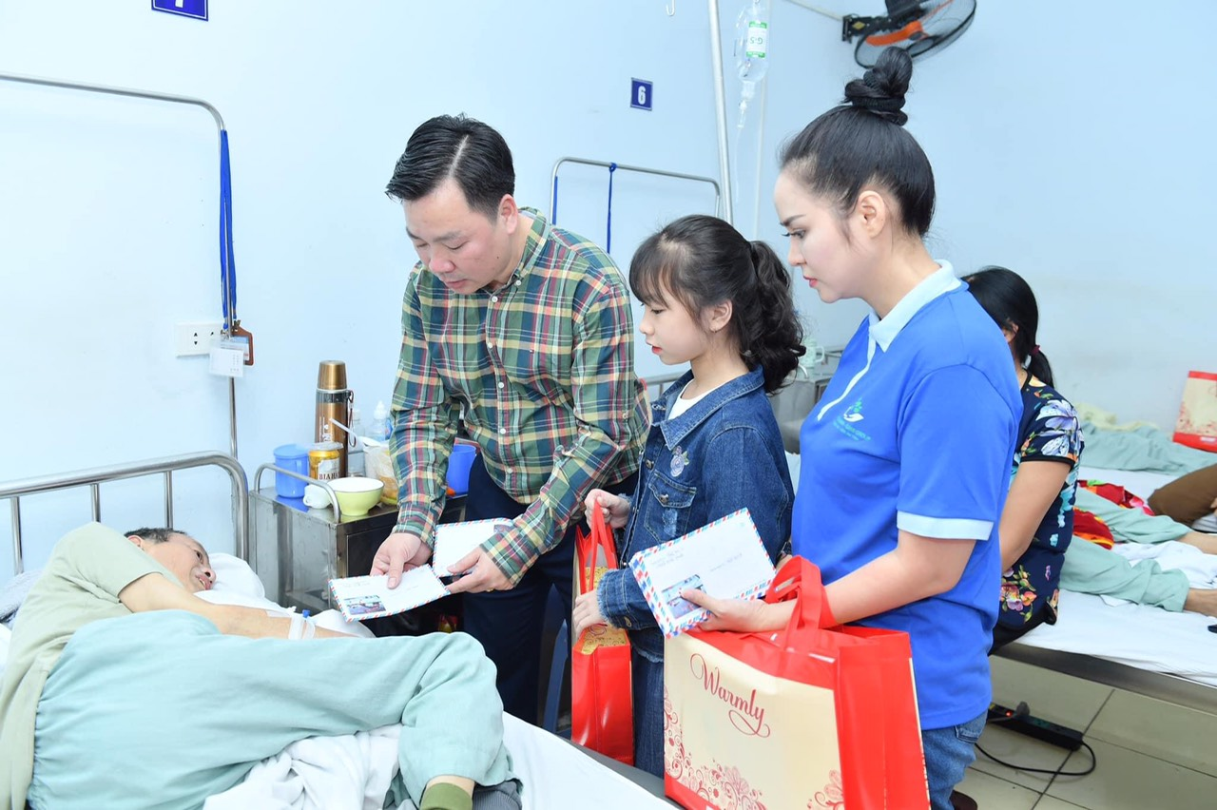
Lan Anh tiếp nối hành trình thiện nguyện của mình tại Bệnh viện K
Cô bạn từng chia sẻ: “Tớ thấy khi được làm từ thiện thì đó là một việc làm rất có ý nghĩa với không chỉ riêng họ mà cả với bản thân tớ. Khi tớ được giúp đỡ họ thì tớ cảm thấy rất vui vì được tận tay trao những món quà dù nhỏ thôi nhưng chứa dựng trong đó là cả tấm lòng của mình dành tặng cho mọi người. Khi đó, tớ cảm thấy trái tim mình thật sự rất ấm áp và hạnh phúc. Tớ đã từng đọc được một câu nói của nhà văn Việt Quang trong tác phẩm: Trở lại Thiên đường. Ông có viết một câu: "Con hãy yêu thương tất cả mọi người chung quanh mình và tận tình giúp đỡ họ khi mình có thể làm được. Con đừng tranh hơn với ai, hãy nhường nhịn cho họ hơn mình. Cuộc sống chỉ có ý nghĩa khi nó được tưới mát bằng dòng nước của thương yêu. Không có thương yêu, thế giới này lập tức biến thành địa ngục. Con hãy luôn luôn để mắt xem mọi người đang cần gì và tìm cách giúp đỡ họ. Nhưng hãy giúp đỡ một cách kín đáo đừng khoe cho mọi người biết, khi chúng ta tự hào về lòng tốt của mình thì tình nhân ái chân thật đã biến mất mà niềm kiêu hãnh đã chiếm chỗ".
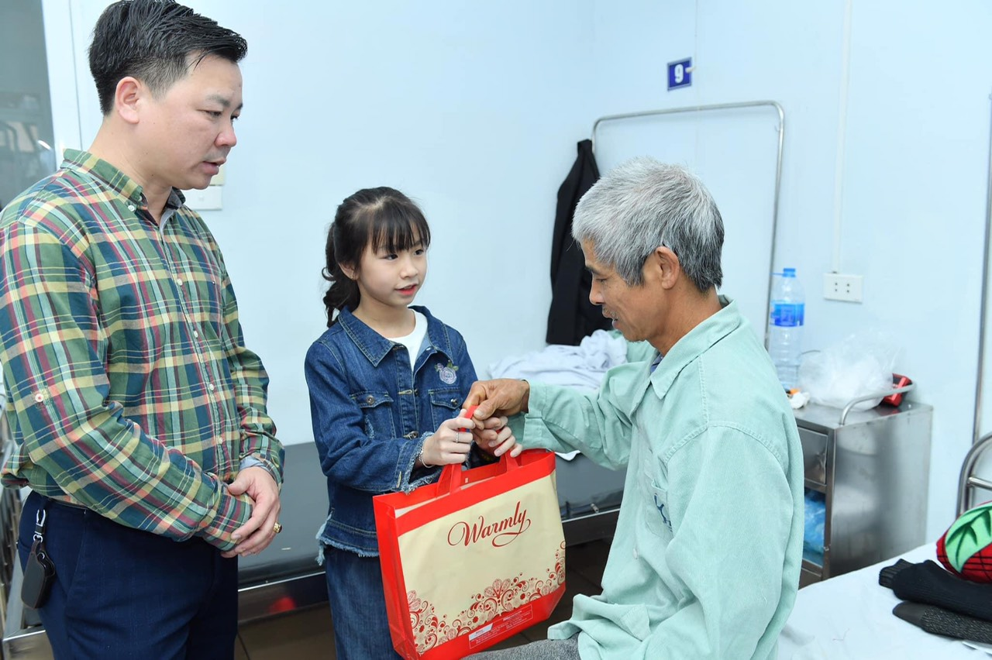
Lan Anh cùng bố tại Bệnh viện K
Vì vậy, khi làm một việc tốt bằng cả tấm lòng mình để giúp ích cho đời sống, đặc biệt là các bạn nhỏ, những người có hoàn cảnh khó khăn hay phải trải qua những căn bệnh hiểm nghèo thì đó chính là niềm vui, là nguồn động lực và cũng là những kinh nghiệm thiết thực trong cuộc sống của tớ, giúp cho cuộc đời trở nên đẹp đẽ và tươi sáng hơn với không chỉ bản thân mình mà còn mang nó đến với những người khác. ”
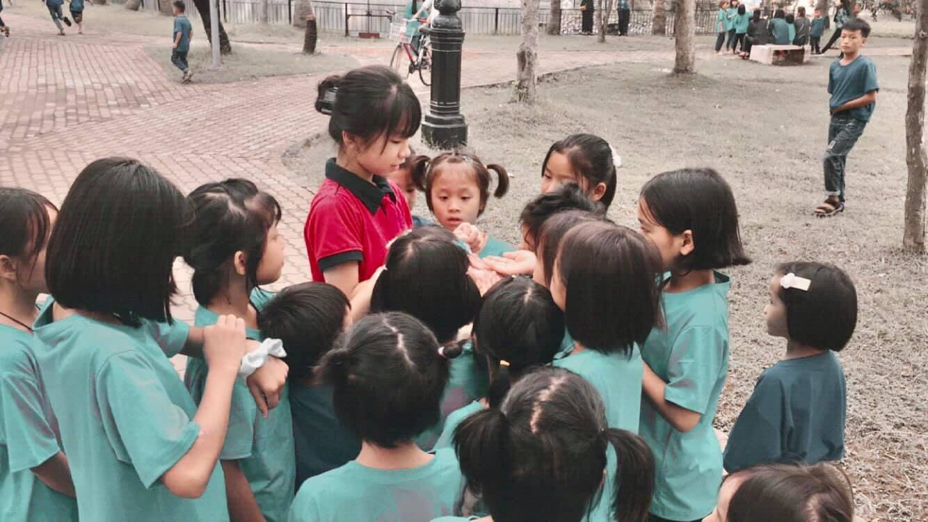

Vì lẽ đó, Lan Anh cùng với bố mình: Ông Nguyễn Sỹ Trường – Phó chủ tịch MTTQ Hà Nội, trong những chuyến đi từ thiện của mình, luôn luôn “ trao đi yêu thương để nhận lại yêu thương và lan tỏa yêu thương” đến mọi người, đặc biệt là những trẻ em, những người khuyết tật không nơi nương tựa, đến những bệnh nhân đang “chiến đấu” với những căn bệnh hiểm nghèo quái ác hay những bạn nhỏmắc những chứng bệnh chưa thể chữa khỏi,…” 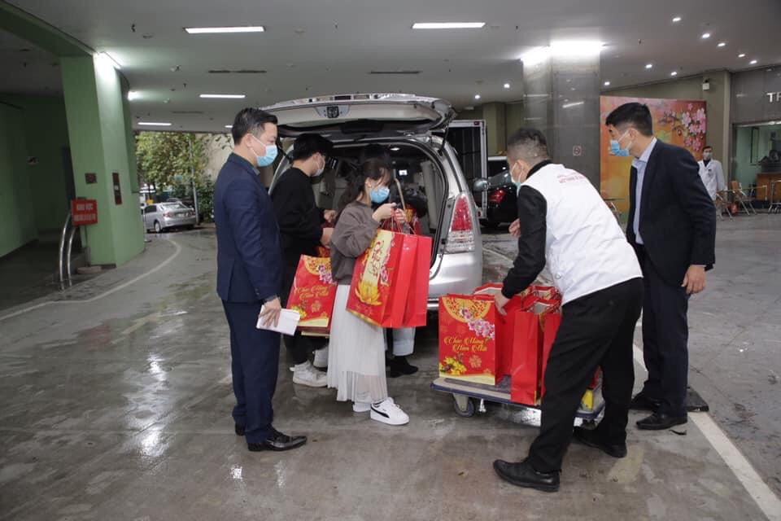
Lan Anh trên đường đi từ thiện tại Bệnh viện huyết học và truyền máu Trung Ương năm 2020
Đó là những hành động rất đẹp và cao quý, vẽ lên bầu trời những ngôi sao sáng của tình yêu thương, sự sẻ chia và đồng cảm với mọi người.
Đúng như vậy, trong cuộc sống, “Ngày hôm nay có thể trở thành một ngày đầy sinh lực với bạn - và với người khác - nếu bạn bỏ thời gian để trao cho ai đó nụ cười... để thốt lên một lời tử tế... để chìa tay ra cho người đang cần giúp đỡ... để viết một lời cảm ơn... để cho đi một lời khuyến khích với người đang cố gắng vượt qua rắc rối... để chia sẻ một phần tài sản vật chất với những người xung quanh”. Lan Anh đã mang đến cho tôi cũng như các bạn trong lớp một làn gió mới, là một tấm gương sáng về các phong trào thiện nguyện của lớp, của trường chúng tôi. Tôi hi vọng rằng, Lan Anh sẽ mãi là người bạn tốt của chúng tôi và sẽ tiếp tục trên con đường tươi sáng mà bạn ấy đang bước đi. “Không phải tất cả chúng ta đều làm được những điều vĩ đại. Nhưng chúng ta có thể làm những điều giản dị với tình yêu vĩ đại.” Vì vậy, mong bạn sẽ nối tiếp các phong trào từ thiện để mang hạnh phúc đến cho mọi người nhé! Tớ sẽ luôn ủng hộ cậu! Cảm ơn bạn, Lan Anh!
Xác nhận của BGH | Hà Nội, ngày 15 tháng 2 năm 2021  Người viết bài  Vũ Minh Hương

